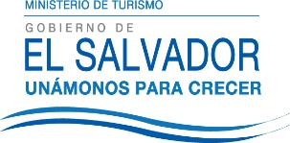
UNIDAD DE ACCESO A LA INFORMACIÓN PÚBLICA.
Resolución de Entrega de Información.
UAIP-MITUR No.001/2018

San Salvador, a las catorce horas del día diez de enero de dos mil dieciocho, el Ministerio de Turismo, luego de haber recibido y admitido la solicitud de información, respecto a:

- Estadísticas de turismo médico en El Salvador (2016 y 2017)
- Cuáles son las especialidades médicas con mayor potencial para el turismo médico en El Salvador y por qué.
Presentada ante la Unidad de Acceso a la Información Pública de esta dependencia por parte de xxxxxxxxxxxxxxxxxxxxxxxxxxxxxxxxxxxxx, con carné de residencia xxxxxxxxxxxxxxxxx, considerando que la solicitud cumple con todos los requisitos establecidos en el Art. 66 de la Ley de Acceso a la Información Pública, y que la información solicitada no se encuentra entre las excepciones enumeradas en los artículos 19 y 24 de la ley; y art. 19 del Reglamento.

CONSIDERANDO:

- Que con base a las atribuciones de las letras d), i) y j) del artículo 50 de la Ley de Acceso a la Información Pública (en lo consiguiente LAIP), le corresponde al Oficial de Información realizar los trámites necesarios para la localización y entrega de información solicitada por los particulares y resolver sobre las solicitudes de información que se sometan a su conocimiento.

- Que según en el capítulo II Del Procedimiento de acceso, Art.68 Asistencia al solicitante, literalmente establece que cuando una solicitud de información sea dirigida a un ente obligado distinto del competente, este deberá informar al interesado la entidad a la que debe dirigirse.

- De acuerdo a la Ley de la Corporación Salvadoreña de Turismo (CORSATUR) en el Art.2 literal c), le compete llevar un censo estadístico conteniendo información sobre el inventario de atractivos e infraestructura nacional de la actividad turística y otra sobre el turismo interno e internacional.

POR TANTO: De conformidad a los establecido en los Art. 62 y 72 de la Ley de Acceso a la Información Pública.

SE RESUELVE:
- Orientar que la información solicitada es competencia de la Corporación Salvadoreña de Turismo, se le brinda el contacto de la Unidad de Acceso a la Información Pública, el cual es el siguiente: Ing. Juan Miranda, Oficial de Información Ad honorem, correo electrónico: oficialdeinformacion@corsatur.gob.sv

Por lo tanto se hace entrega de dicha información, en esta misma fecha, a través de correo electrónico consignado para recibir notificaciones: xxxxxxxxxxxxxxxxxx
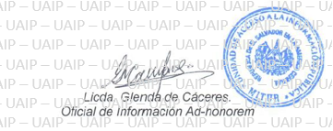

Nota: Con base en los Art. 24, 25 y 30 de la Ley de Acceso a la Información Pública. Se ha suprimido el nombre del solicitante, número de Documento Único de Identidad DUI y correo electrónico de contacto.
Unidad de Acceso a la Información.
Ministerio de Turismo
Alameda Manuel Enrique Araujo, Edificio Carbonel No.2, 2ª. Planta, Colonia Roma.
Teléfono: 2243-7835

